 | Die Caritashaussammlung findet vom 13.03. – einschl. 19.03.2017 statt.  Für einige Straßen suchen wir noch dringend (altersbedingt) neue Sammler.  Bitte melden Sie sich im  Pfarrbüro.  Vielen Dank für Ihre Mühen!!  40% der Sammlung bleibt für soziale Zwecke in unserer  Pfarrei.

 | Katholisches Pfarramt Gaustadt St. Josef,  Dr.-Martinet-Str. 11, 96049 Bamberg-Gaustadt  Tel.: +49 (0951) 96588-0 – Fax: +49 (0951) 96588-32  Kto. Nr. 130534 bei der Spk Bamberg, BLZ 770 500 00  IBAN: DE54 7705 0000 0000 1305 34  ViSdP.: S. Sahayaraj, Pfarradministrator  http://www.st-josef-gaustadt.de  st-josef.gaustadt@erzbistum-bamberg.de

Das Pfarrbüro ist vom 13.03. – 15.03. wegen Fortbildung geschlossen!!
- donnerstags von 16.00h bis 18.00h und
- freitags von 8.00h bis 12.00h besetzt.
Pater Solomon Sahayaraj und Pastoralreferent Gregor Froschmayr erreichen Sie am besten nach vorheriger telefonischer Vereinbarung.
Die Notfallseelsorge Bamberg ist 24 Stunden täglich über die Tel. 0800 1110111, erreichbar.

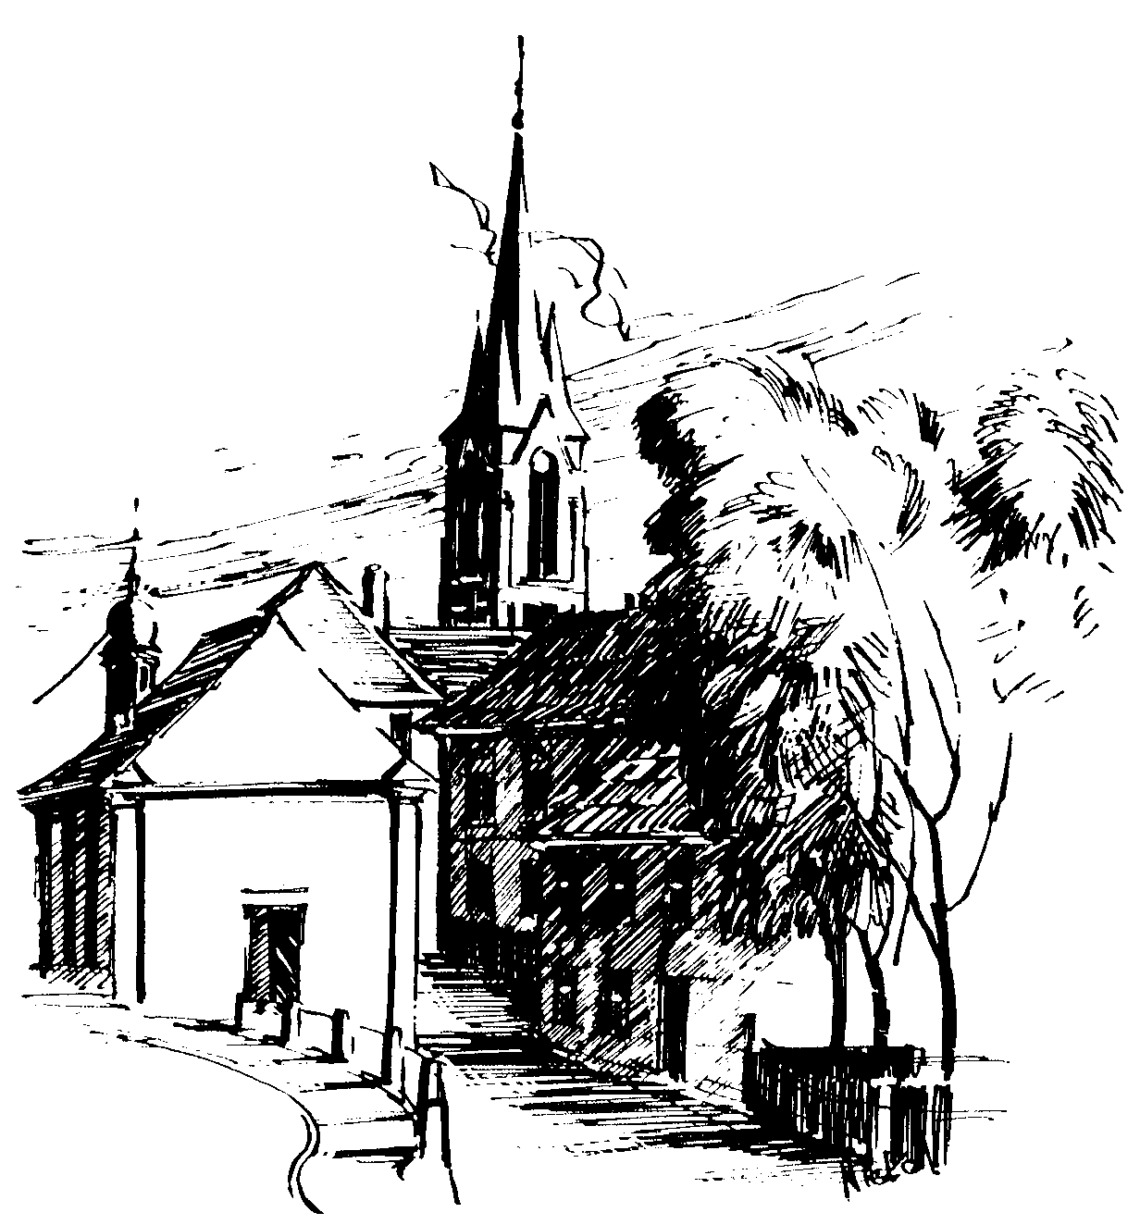 | Gottesdienstordnung  vom 11.03. bis zum 26.03.2017  und  Mitteilungen für die Pfarrgemeinde  2.+3. Fastenwoche

2. Fastensonntag
Zählung der Gottesdienstbesucher

Samstag, 11.03.2017
15.00h portug. Eucharistiefeier in der Sebastianikapelle
18.30h Eucharistiefeier , Gebetsanliegen für ++ Eltern Krug u. LEISTNER – (f. Lebende u. ++ des Obst- u. Gartenverein Gaustadt) – (f. ++ Johanna u. Klemens PHILIPP u. Elisabeth MÜLLER) – (f. ++ Familie MEINDEL, MORITZ u. SCHWAB) – (f. + Kristina KRYMSKI) in der Pfarrkirche

Sonntag, 12.03.2017
8.30h ukr. Eucharistiefeier im byz. Ritus in St. Johannes d. Täufer
10.00h Eucharistiefeier musikalisch gestaltet vom Projektchor in der Pfarrkirche
Gebetsanliegen für alle lebenden und verstorbenen Pfarrangehörigen
Kollekte an diesem Sonntag für die Pfarrei

Montag, 13.03.2017
15.00h Fatima-Rosenkranz in der Sebastianikapelle

Dienstag, 14.03.2017
18.30h Eucharistiefeier in der Sebastianikapelle

Mittwoch, 15.03.2017
9.00h Eucharistiefeier, Gebetsanliegen für Priester u. Ordensleute – (f. ++ Familie LEICHT u. PFLAUM) in der Sebastianikapelle

Donnerstag, 16.03.2017
18.30h Eucharistiefeier in der Sebastianikapelle

Freitag, 17.03.2017
9.00h Eucharistiefeier im Seniorenzentrum

3. Fastensonntag

Samstag, 18.03.2017
18.30h Eucharistiefeier , Gebetsanliegen für ++ Margarete
PFISTER u. Angeh.) – (f. ++ Günter STÖCKLEIN, Eltern u. Schwiegereltern) – (f. ++ Theresia u. Alfred BRAHMANN) – (f. + Joseph RAUSCHER) –
(f. ++ Georg u. Kunigunda VORGEL u. Kinder) in der Pfarrkirche

Hl. Josef, Bräutigam der Gottesmutter Maria, Hochfest

Sonntag, 19.03.2017
8.30h ukr. Eucharistiefeier im byz. Ritus in St. Johannes d. Täufer
10.00h Eucharistiefeier mit der Zimmerer-, Schieferdecker- u. Bauhandwerkerzunft in der Pfarrkirche
Krankenkommunion Zuhause
Gebetsanliegen für alle lebenden und verstorbenen Pfarrangehörigen
Kollekte an diesem Sonntag für die Caritas

Dienstag, 21.03.2017
18.30h Eucharistiefeier in der Sebastianikapelle

Mittwoch, 22.03.2017
9.00h Eucharistiefeier, Gebetsanliegen für ++ Familie LEICHT u. PFLAUM
in der Sebastianikapelle

Donnerstag, 23.03.2017
18.30h Eucharistiefeie in der Sebastianikapelle

Freitag, 24.03.2017
9.00h Eucharistiefeier im Seniorenzentrum
18.30h Kreuzwegandacht in der Pfarrkirche

Verkündigung des Herrn - Hochfest

Samstag, 25.03.2017
15.00h portug. Eucharistiefeier in der Sebastianikapelle
18.30h Eucharistiefeier , Gebetsanliegen für ++ Margarete u. Peter SCHWINN u. Angeh. HUPPMANN – (f. ++ Familie LEITSCH u. SÖHNLEIN) – (Dankgottesdienst) – (f. ++
Familie REBHAN u. Tochter Angelika) – (f. ++ Adelbert KAISER u. Familie SAUER) in der Pfarrkirche

4. Fastensonntag

Sonntag, 26.03.2017
8.30h ukr. Eucharistiefeier im byz. Ritus in St. Johannes d. Täufer
10.00h Eucharistiefeier in der Pfarrkirche
Gebetsanliegen für alle lebenden und verstorbenen Pfarrangehörigen
Kollekte an diesem Sonntag für die Pfarrei
Beichtgelegenheit nach Vereinbarung
Eucharistiefeiern im Seniorenzentrum St. Josef: täglich um 9.30h, freitags um 9.00h

Nachrichten aus Gaustadt St. Josef

Pfarrliche Termine:
Di,14.03. | 19.30h | St. Matthäus | Ökumenische Alltagsexerzitien
Mi, 15.03. | 14.00h | Pfarrsaal | Mit Spaß in die zweite Lebenshälfte
 | 14.30h | Pfarrsaal | Senioren: Krankensalbung anschl. Kaffee trinken
 | 18.00h | Pfarrhaus | Herzliche Einladung zur Ortscaritashauptversammlung
Fr, 17.03. |  | Pfarrsaal | Probe Kinderchor
Mo, 20.03. | 9.30h | Pfarrsaal | Mehr Lebensqualität im Alter
 | 19.30h | Pfarrhaus | Kirchenverwaltungssitzung
Di, 21.03. | 19.00h | Jugendhaus | BDKJ Versammlung
 | 19.30h | St. Matthäus | Ökumenische Alltagsexerzitien
Mi, 22.03. | 14.00h | Pfarrsaal | Mit Spaß in die zweite Lebenshälfte
 | 19.00h | Pfarrsaal | Schnupper- und Fortbildungsabend für alte und neue Lektor/INNen
Do, 23.03. | 19.15h | Pfarrhaus | Vorbereitung Jubelkommunion
Fr, 24.03. |  | Pfarrsaal | Probe Kinderchor
 | 18.30h | Pfarrkirche | Kreuzwegandacht
24.03.-26.03. |  | Altenstein | Kommunionwochenende
So, 26.03. | 15.30h | Pfarrsaal | Obst- u. Gartenbauverein Gaustadt Jahreshauptversammlung

